Virksomhedens regnskab 1, Luk Virksomheden Op, 137-142

Plan (Hvad er en årsrapport og hvilken funktion har den?)

- Hvad lærte vi sidste gang?
dermed to strategier).
- Dagens lektie; Luk Virksomheden Op, 137-142
  - Hvad er en årsrapport og hvilken funktion har den?
  - Hvad er virksomheden interessenter?
  - Hvad er hhv. omsætning, fast og variable omkostninger?

- Introduktion til rengskab, øvelse 4.1 s. 139
  - Carlsberg: find det nyeste regnskab på Søg i CVR (virk.dk)
    - Besvar spørgsmål 1-5
    - Gennemgang på klassen

- Parøvelse:
  - 10 min så mange I kan. Lav indsættelsesøvelse først gennemgang.
  - 10 min. hvilke faste FC og VC i jeres egen virksomhed (brug tabel 5.2 s. 149 til inspiration)?

- Hvis tid: Break even: gennemgang af s. 142-143: Hvad er break even punktet? Og hvorfor er vi optaget af det?
  - Regneeksempel v/Dresses By Mary

- Dagens sætning?

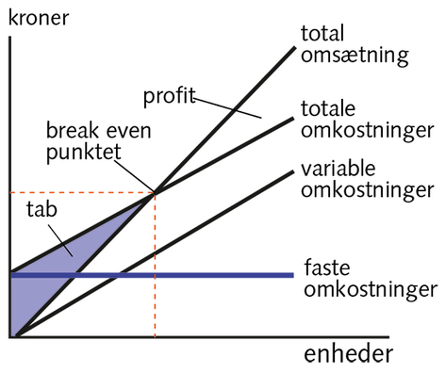
Virksomhed:
Faste omkostninger (FC) | Variable omkostninger (VC)

Husholdning:
Faste omkostninger (FC) | Variable omkostninger (VC)

Dagligvareindkøb
Ferier,
forsikringer,
grønne afgifter
løn til mellemleder
Biograf,
Familieudflugter til for eksempel Tivoli
Café,
Tøj,
museum,
Materialer til produktion, f.eks. mel
Personlig pleje,
Elektronik
Take-away
Boligudstyr,
Gaver
restaurant,
Bøger og blade,
løn til CEO
koncert.
løn til kontorpersonale.
diskotek.
husleje,
belysning,
opvarmning af lokaler,
Kantinemad
Arbejdsløn til produktionsmedarbejdere
Salgsprovision til sælgere

Egen virksomhed:
Faste omkostninger (FO) | Variable omkostninger (VO)

